103-2家長職涯分享講座－企業管理領域
一年勤班家長 王承中先生

104年5月27日（星期三）很榮幸邀請到一勤王嘉偉的爸爸－王承中先生，蒞班與同學分享寶貴的職涯故事，祝福同學紮實基礎能力，展翅未來。

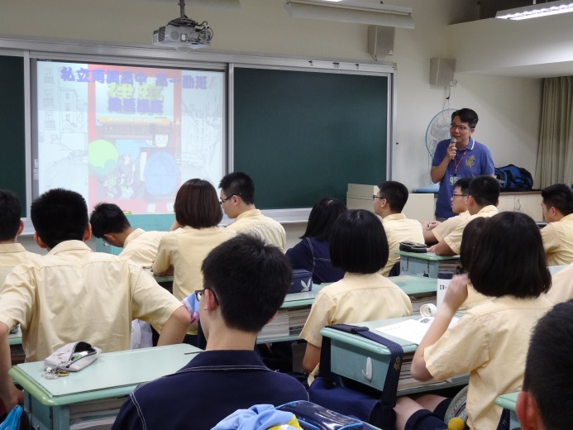 | 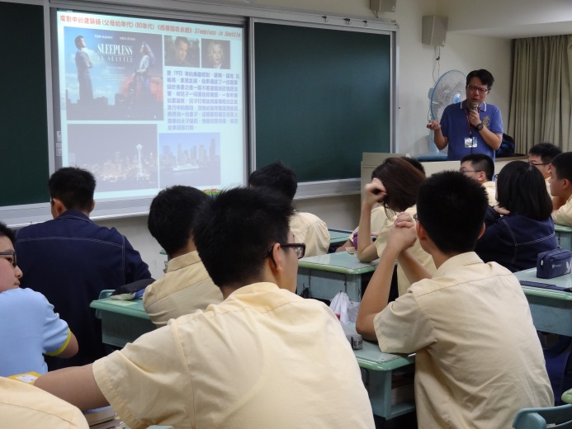
嘉偉爸爸由建築系甘苦談幽默入題 | 從電影認識世界著名建築
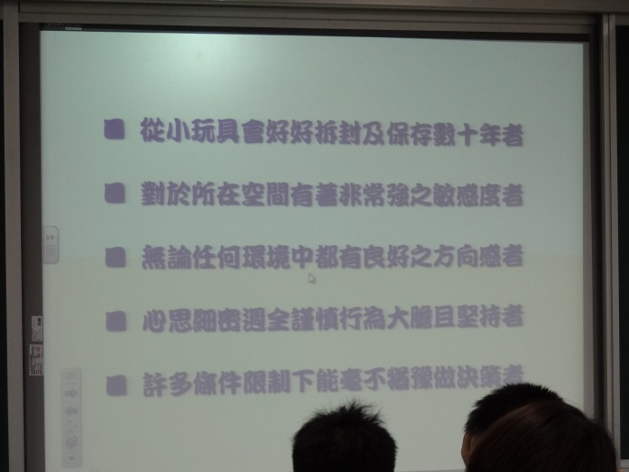 | 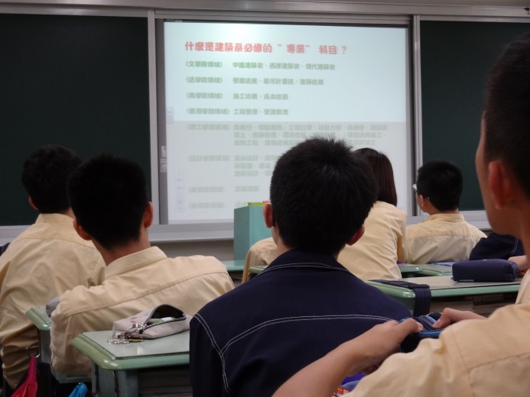
什麼樣的人，適合讀建築 | 建築系的專業課程架構
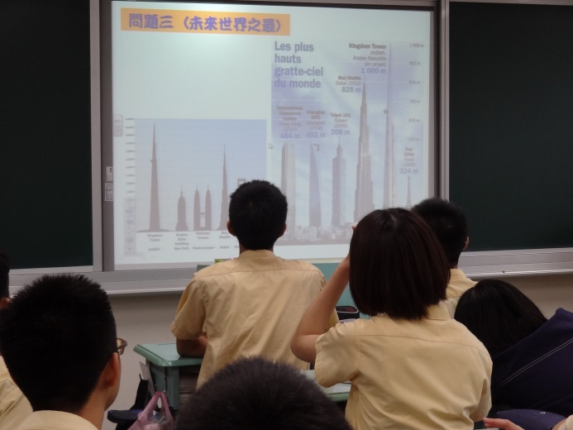 | 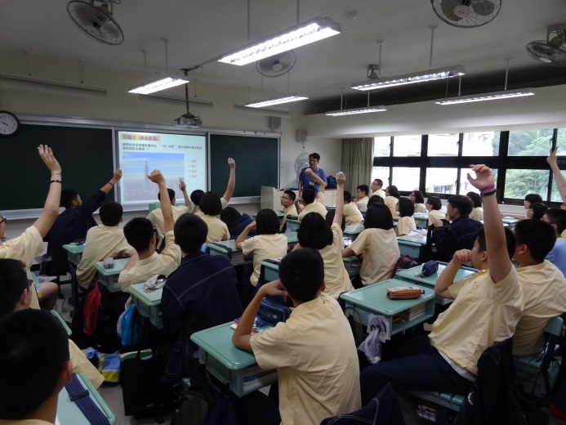
透過有獎徵答，認識建築重要概念

